
Název aktivity: Válka
Oblast CLIL: společnost
Doporučený předmět: Špj, D
Jazyk aktivity: španělština
Věková skupina: 2. stupeň
Cíl aktivity: Žáci si osvojí nová slovíčka spojená s tématikou války
Pomůcky: pracovní list
Popis aktivity:
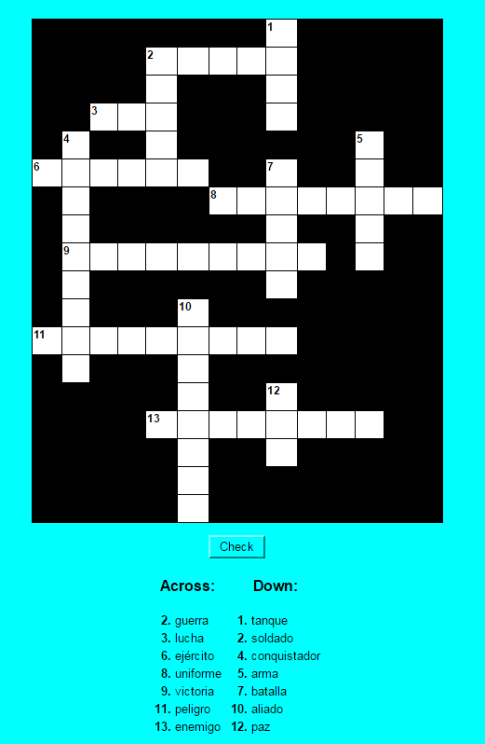
Vyplň křížovku:

